  Министерство образования и науки  Российской Федерации | 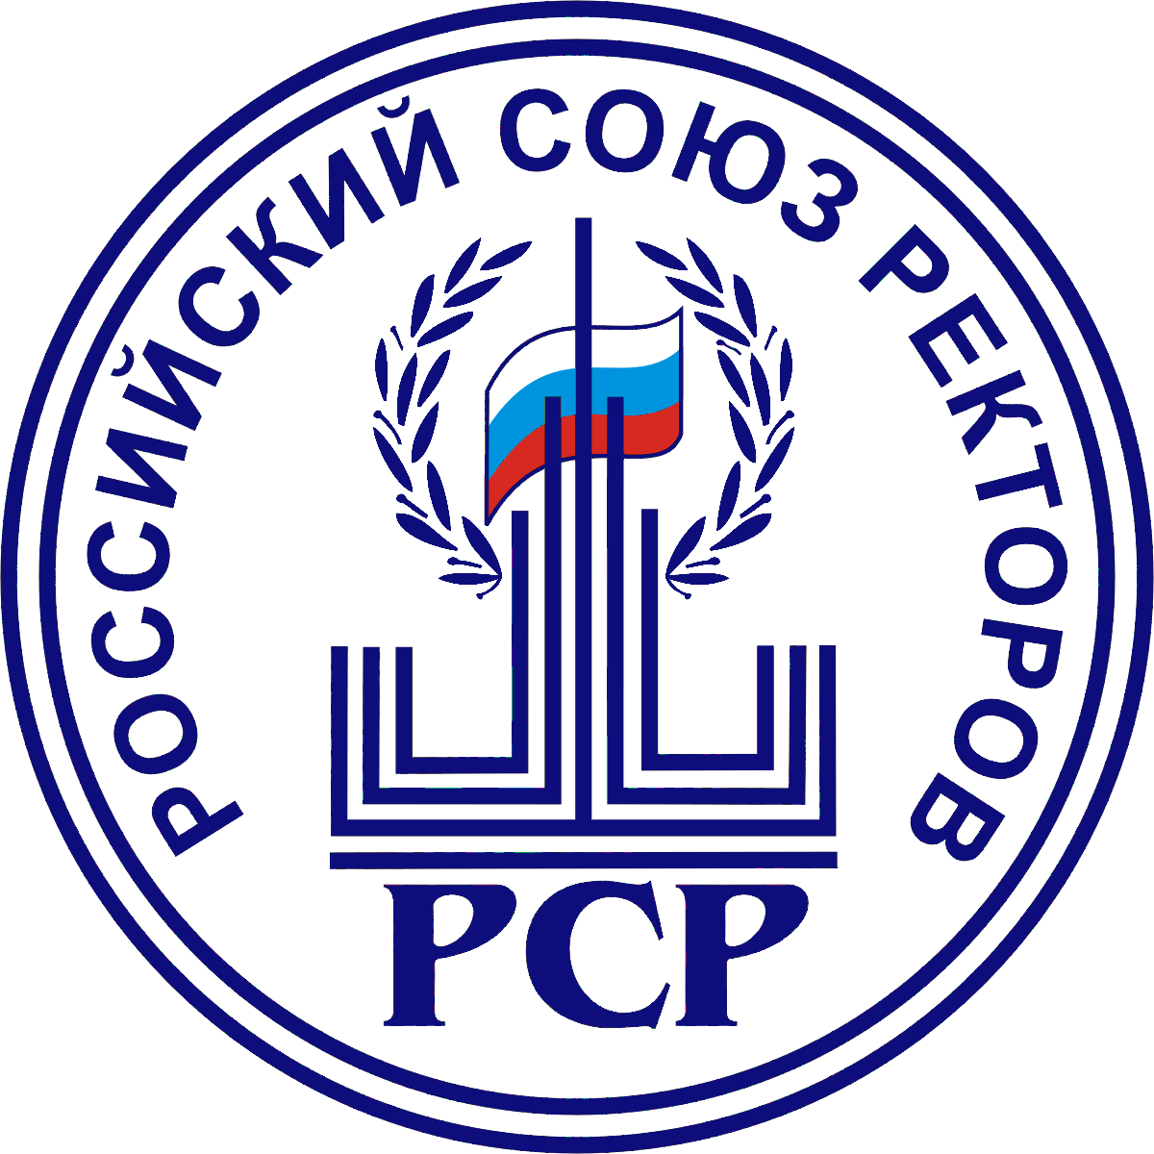 | 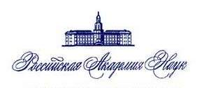

РЕШЕНИЕ ПРЕЗИДИУМА
РОССИЙСКОГО СОВЕТА ОЛИМПИАД ШКОЛЬНИКОВ

27 января 2009 г.

1. Согласовать проект приказа Минобрнауки России «О внесении изменений в Порядок проведения олимпиад школьников, утвержденный приказом Министерства образования и науки Российской Федерации от 22 октября 2007 г. № 285» (Приложение № 1).
Членам Российского совета олимпиад школьников, Председателям оргкомитетов олимпиад, вошедших в Перечень олимпиад школьников на 2008-2009 учебный год, в срок до 01.05.2009 г. подготовить предложения по внесению иных изменений в Порядок проведения олимпиад школьников с учетом правоприменительной практики.
2. Подготовить рекомендации Президиума Российского совета олимпиад школьников о порядке применения Перечня олимпиад школьников на 2008-2009 учебный год и просить Министерство образования и науки Российской Федерации учесть их при подготовке соответствующих разъяснений образовательным учреждениям среднего и высшего профессионального образования.
3. В целях развития олимпиадного движения в регионах России, а также для обеспечения контроля качества проведения олимпиад школьников просить председателей советов ректоров вузов субъектов Российской Федерации (муниципальных образований) определить представителей, курирующих вопросы развития системы олимпиад и конкурсов школьников, студентов, аспирантов, молодых ученых, и в срок до 01.03.2009 г. представить соответствующую информацию в секретариат Российского совета олимпиад школьников.
4. В целях осуществления экспертизы качества проведения олимпиад школьников:
— в феврале 2009 г. провести совещание председателей и ответственных секретарей экспертных комиссий Российского совета олимпиад школьников с участием Председателя Российского совета олимпиад школьников;
— в срок до 15.05.2009 г. секретариату Российского совета олимпиад школьников провести сбор списков победителей и призеров, а также заданий за 2009 г. олимпиад, вошедших в Перечень олимпиад школьников на 2008-2009 учебный год;
— в срок до 01.06.2009 г. председателям экспертных комиссий Российского совета олимпиад школьников организовать экспертизу творческого характера представленных заданий олимпиад за 2009 г. и, по необходимости, представить рекомендации о возможном исключении олимпиады из Перечня олимпиад школьников на 2008-2009 учебный год.
5. Организаторам олимпиад, вошедших в Перечень олимпиад школьников на 2008-2009 учебный год, осуществить комплекс мер по максимальному привлечению школьников Сибири и Дальнего Востока к участию в олимпиадах школьников.
6. Учредить поощрительные грамоты Российского совета олимпиад школьников для поддержки педагогов, подготовивших наиболее ярко проявивших себя победителей олимпиад школьников.
7. Утвердить председателей следующих экспертных комиссий Российского совета олимпиад школьников:
по праву – Кропачев Николай Михайлович, Ректор Санкт-Петербургского государственного университета, член Президиума Ассоциации юристов России;
по экономике и управлению – Некипелов Александр Дмитриевич, Вице-президент РАН, Председатель Научного совета РАН по проблемам развития стран СНГ, Директор Московской школы экономики (факультета) МГУ имени М.В. Ломоносова, академик РАН.
8. Направить в Министерство образования и науки Российской Федерации предложения об изменении персонального состава Российского совета олимпиад школьников (Приложение № 2).

Председатель Российского совета олимпиад школьников
Президент Российского Союза ректоров
Ректор МГУ имени М.В.Ломоносова
Вице-президент РАН, академик В.А. Садовничий

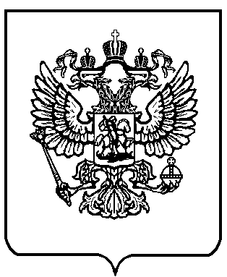
Приложение № 1

МИНИСТЕРСТВО ОБРАЗОВАНИЯ И НАУКИ
РОССИЙСКОЙ ФЕДЕРАЦИИ
(Минобрнауки России)

П Р И К А З

“_____” _____________ 2008 г. |  | № ______

О внесении изменений в Порядок проведения олимпиад школьников, утвержденный приказом Министерства образования и науки Российской Федерации от 22 октября 2007 г. № 285

П р и к а з ы в а ю:
Внести в Порядок проведения олимпиад школьников, утвержденный приказом Министерства образования и науки Российской Федерации от 22 октября 2007 г. № 285 (зарегистрирован Министерством юстиции Российской Федерации 16 ноября 2007 г., регистрационный № 10496), следующие изменения:
1) дополнить пункт 3 абзацем следующего содержания:
«При проведении одного из этапов олимпиады за пределами территории Российской Федерации одним из Организаторов олимпиады является Министерство иностранных дел Российской Федерации.»;
2) в абзаце первом пункта 7 слова «Российской Федерации» исключить;
3) пункт19 изложить в следующей редакции:
«19. Победители и призеры олимпиады при поступлении в государственные и муниципальные образовательные учреждения среднего профессионального образования, а также в государственные и муниципальные образовательные учреждения высшего профессионального образования на направления подготовки (специальности), соответствующие профилю олимпиады, по решению образовательного учреждения в порядке, определяемом ежегодными правилами приема, имеют право в течение одного года с момента утверждения списков победителей и призеров олимпиады на получение одной из следующих льгот:
быть приравненными к лицам, набравшим максимальное количество баллов по единому государственному экзамену по общеобразовательным предметам, соответствующим профилю олимпиады, в том числе в качестве профильных (включая не совпадение наименований);
быть приравненными к лицам, набравшим максимальное количество баллов на дополнительном вступительном испытании профильной направленности;
быть зачисленными в образовательное учреждение без вступительных испытаний.».

Министр А. Фурсенко
Приложение № 2

Изменения в составе Российского совета олимпиад школьников, утвержденного приказом Минобрнауки России от 9 июня 2008 г. № 175

1. Ввести в состав Совета:

КРОПАЧЕВ  Николай Михайлович | Ректор Санкт-Петербургского государственного университета, член Президиума Ассоциации юристов России, Председатель Экспертной комиссии по праву
НАУМОВ  Валерий Николаевич | Председатель жюри Всероссийской олимпиады школьников «Шаг в будущее», доктор технических наук, заслуженный деятель науки РФ
НЕКИПЕЛОВ  Александр Дмитриевич | Вице-президент РАН, Председатель Научного совета РАН по проблемам развития стран СНГ, Директор Московской школы экономики (факультет) Московского государственного университета имени М.В. Ломоносова, Председатель Экспертной комиссии по экономике и управлению, академик РАН

2. Члену Совета Макарову В.Л. изложить должность и место работы в следующей редакции:

МАКАРОВ  Валерий Леонидович | Директор Центрального экономико-математического института РАН, Директор Высшей школы государственного администрирования Московского государственного университета имени М.В. Ломоносова, академик РАН
3. Вывести из состава Совета Кутафина О.Е. (в связи с кончиной), Карпова А.О. (в связи с переходом на другую работу).

